DOI: (номер присваивается)
УДК 681.518
Н.В. Андреянов
(г. Казань, КНИТУ-КАИ им. А.Н. Туполева)

Распознавание интересующих объектов в воздухе с использованием нейронной сети DetectNet Recognition of objects of interest in the air using the DetectNet neural network
В статье приводятся результаты распознавания объектов с помощью метода DetectNet. Так же формируется вывод по примененному методу.
The article presents the results of object recognition using the DetectNet method. The conclusion is also formed according to the applied method.
Ключевые слова: компьютерное зрение, автоматизированные информационные системы.
Keywords: computer vision, automated information systems.
В настоящее время очень распространены беспилотные аппараты, принятие решений в которых строятся за счет обработки множества датчиков, в том числе данных с камеры, которые поступают на обработку, для определения каких - либо объектов интереса. Данные объекты распознаются с использованием стандартных методов обработки и(или) нейронных сетей.
Имеется задача обработки изображений, для решения которой был собран стенд.
При создании стенда для отработки методов распознавания. Были использованы следующие методы:
- Метод Виолы Джонса
- Нейронная сеть DetectNet
- Нейронная сеть Yolo2
В данной работе рассмотрена часть бортовой системы беспилотного летательного аппарата, которая отвечает за распознавание объектов интереса с помощью метода DetectNet[3].
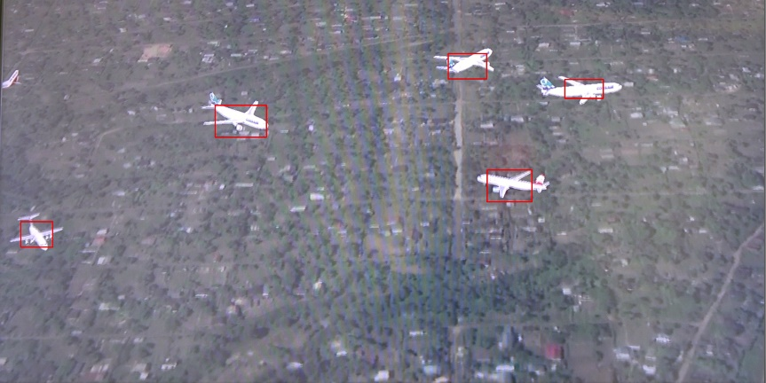
Рисунок 1. Результат обработки сетью DetectNet
На рисунке 1 можно увидеть, что точность данной сети в результате и правда не плоха. В результате тестирования была получена точность распознавания порядка 85-90%, но так же был процент ложного срабатывания, который связан с малым количеством примеров на разном фоне. То есть данный параметр улучшаем, но появилась новая проблема относительно метода Виолы Джонса, это довольно большое время обработки кадра
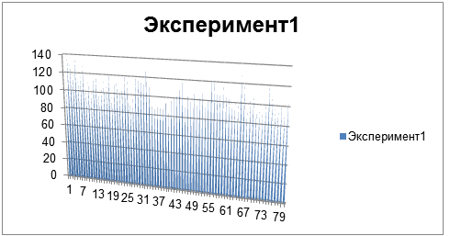
Рисунок 2. Диаграмма времени обработки кадров видеопотока метод
Виола Джонса

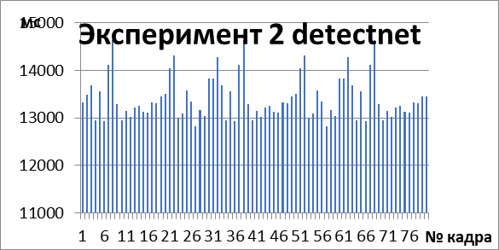
Рисунок 3. Диаграмма времени обработки кадров
видеопотока c помощью сети DetectNet
Как можно увидеть из Рисунка 2 и Рисунка 3 среднее время обработки одного кадра методом Виола Джонса равно в среднем 122мс, когда те же кадры с помощью DetectNet в среднем обрабатываются за 13412 мс один кадр.
Разница в 110 раз. Данный результат можно объяснить тем что вычисления не распараллелены в вычислениях на GPU с помощью фреймворка OPENCL и методов
//net.setPreferableBackend(DNN_BACKEND_OPENCV);
//net.setPreferableTarget(DNN_TARGET_OPENCL);
Была сделана попытка распараллелить вычисления, но в результате на JetsonTX1 лучших результатов достигнуто не было [2].
Тогда было решено провести эксперимент на стационарном компьютере с процессором intel core i7 4770 и видеокартой geforce gtx 1060 6GB.
Вычисления сначала были посланы на CPU (Рисунок 4), а в дальнейшем с помощью фреймворка описанного выше вычисления были посланы на карту компьютера (Рисунок 5).
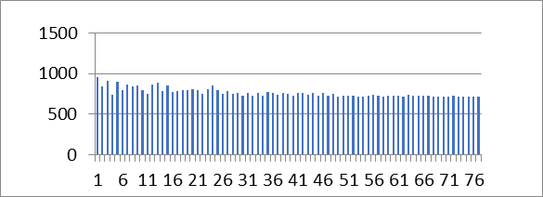
Рисунок 4. Диаграмма времени обработки
кадров видеопотока c помощью сети DetectNet(CPU_PC)
На PC с рассчетами на CPU среднее время обработки одного кадра с помощью DetectNet 763мс
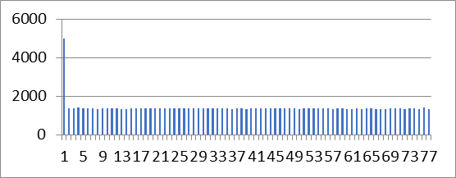
Рисунок 5. Диаграмма времени обработки кадров
видеопотока c помощью сети DetectNet(GPU_PC)
На PC с рассчетами на GPU среднее время обработки одного кадра с помощью DetectNet 1402мс.
Так как на GPU рассчеты идут медленнее чем на CPU сделаем вывод, что фреймворк плохо оптимизирован для передачи вычислений на развертки сети на слабые ядра GPU [1].
Так же здесь можно заметить, что первый кадр обрабатывался долго, связано это с инициализацией, так как в случае с PC видео подается в виде mp4 файла.
Данная особенность имеет место быть во всех методах, так как инифиализируется файл во всех случаях.
Так же метод Виола Джонса был протестирован на стационарном компьютере с вышеописанными характеристиками (Рисунок 6) [2].
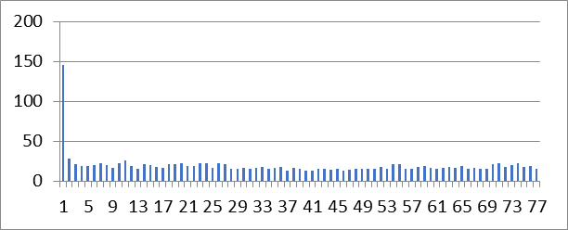
Рисунок 6. Диаграмма времени обработки кадров видеопотока
c помощью метода Виолы Джонса(PC)
Так же как и в случае в jetson TX1 на PC становится видно, что метод Виолы Джонса выигрывает по среднему времени обработки кадра и составляет 20мс.
В результате относительно распознавания с помощью DetectNet на CPU и метода Виолы Джонса получаем разницу в 38 раз.
Из данного эксперимента следует вывод, что нейронная сеть DetectNet точнее, но намного медленнее работает относительно математического метода.

Список литературы
- Макс Шлее. Qt 5.3. Профессиональное программирование на C++. СПБ.: БХВ-Петербург, 2015. 928 с.
- Gary Bradski, Adrian Kaehler. Learning OpenCV. O'Reilly Media, October 2008.
- Hoiem, D., Chodpathumwan, Y., and Dai, Q. Diagnosing Error in Object Detectors. Computer Vision – ECCV 2012, Springer Berlin Heidelberg, 340–353.

